|  |
| --- |
| **iPay文档编写规范** |
| 基于条形码的移动支付方案 |
|  |
| [在此处键入文档的摘要。摘要通常是对文档内容的简短总结。在此处键入文档的摘要。摘要通常是对文档内容的简短总结。] |
|  |
| **作者：姓名** |
| **2011/7/16** |
|  |

目录

2 标题1 2

2.1 标题2 2

2.2 标题2 2

3 标题1 3

3.1 标题2 3

3.1.1 标题3 3

# 标题1

## 标题2

正文

如果你使用的是office2010 则将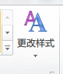样式集定为office2010，字体定为视点

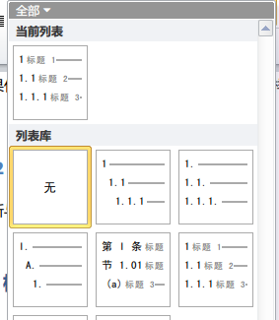

然后基本上就能用了。

## 标题2

创新与完善（Create & Improve）。

# 标题1

## 标题2

### 标题3

所有参赛学校将根据报名队伍、提交中期报告队伍、提交终期报告队伍、入围复赛队伍，以及入围决赛队伍的数量，综合排名评选出5所“最佳合作组织奖”学校。

所有参加初赛并成功提交完整作品的团队成员均可获得大赛参赛证明。

初赛前20只队伍将成功晋级复赛，其作品将被录入花旗杯大赛优秀项目汇编。复赛前8只队伍将成功晋级现场排名总决赛，并可选派2名队员代表现场参赛，其余12只队伍可选派1名队员代表观摩。以上相关差旅费用均由大赛组委会承担，其他团队成员也可自愿报名现场观摩，但相关差旅费用将自理或由各合作院校承担。

前20支队伍，确认资格有效的，由花旗软件技术服务（上海）有限公司向参赛学生和带队老师颁发获奖证书和相应的奖金。奖金将经由各合作学校发放。

前20队伍成员中，计算机、软件和信息管理等相关专业同学，一经面试通过即可获得花旗软件实习机会，实习结束后公司将根据其表现考虑是否录取；前8队伍成员一经面试通过即可直接被花旗软件录取。金融和管理等其它相关专业同学，也将被优先推荐至花旗银行实习生项目。